План конспект уроку
з позакласного читання
4 клас
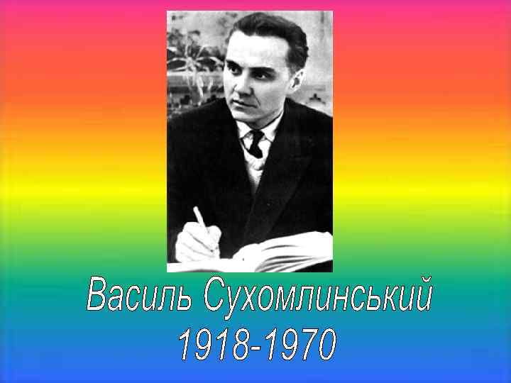

Вчитель початкових класів
Гринюк М. П.

Урок позакласного читання
Тема: Василь Сухомлинський – дітям
Мета: ознайомити дітей з творами і життєвим шляхом В.О. Сухомлинського, формувати вміння зв’язно висловлювати свої думки, аналізувати, порівнювати прочитане, вдосконалювати навички виразного читання, інсценізації;
Обладнання: проектор, мультимедійна презентація, виставка книг В.О. Сухомлинського, портрети відомих українських письменників;
Тип уроку: усний журнал.
Хід уроку
І. Організаційна частина. Мотивація навчальної діяльності.
- Добрий день!
У добрий час!
Рада я вітати Вас.
Вправа «Мікрофон»
- Знаючи тему нашого уроку, чого ви очікуєте від нього?
ІІ. Актуалізація опорних знань.
- Подивіться на портрети відомих українських письменників (портрети: Л.Українки, І.Франка, Т.Шевченка, В. Сухомлинського) і знайдіть автора, про якого сьогодні ведеться мова.
- Саме про Сухомлинського ми поговоримо. Але у нас урок буде у формі усного журналу.
- Кожен журнал чи газета має свої постійні рубрики. Ми опрацюємо такі з них: «Літературна», «Художня», «Біографічна», «Бюро цікавинок», «Театральна».
Рубрика 1 – «Літературна»
- Пригадаємо до якого жанру належать твори «Зайчик і місяць», «Куди поспішали мурахи», «Найгарніша мама», «Співуча пір’їнка»?
- Які твори ви вивчали?
- До якого жанру вони належать?
Рубрика 2 – «Біографічна»
(Біографію розповідають підготовлені учні)
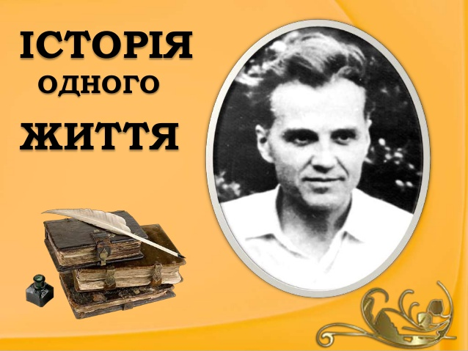
Народився Василь Олександрович Сухомлинський 28 вересня 1918 року в селі Василівці (тепер Кіровоградська обл) в бідній селянській сім’ї. Тут минули його дитинство й юність. Він вчився в рідному селі у школі і в 1933 році закінчив семирічку. Влітку 1933 року мати провела молодшого сина Василя до Кременчука. Спочатку Василь Сухомлинський вчився в медичний технікум, але незабаром пішов звідти, вступив на робочий факультет, достроково закінчив його і був прийнятий до педагогічного інституту. З 1935 р. починається педагогічний шлях В. О. Сухомлинського. У 17 років він став вчителем заочної школи недалеко від рідного села. Перевівся до Полтавського педагогічного інституту заочником і закінчив його в 1938 році. Закінчивши інститут, Сухомлинський повертається в рідні місця і працює викладачем української мови і літератури в Онуфріївській середній школі. У 1941 році під час Другої світової війни добровольцем йде на фронт. У січні 1942 року Сухомлинський був важко поранений, довго лікувався і вже не зміг повернутися до військової служби. У червні 1942 року його призначили директором сільської середньої школи, де він працював до березня 1944 року. 9 лютого 1943 року подав заяву про вступ до ВКП(б). Як тільки рідні місця були звільнені, він повернувся на Батьківщину і став завідувачем районного відділу народної освіти. Проте вже в 1947 році Сухомлинський просився назад до школи. У 1948 році Сухомлинський стає директором Павлиської середньої школи і працює а цій посаді 23 роки (до кінця життя). В 1948 році це була звичайна, пересічна школа. 23 роки стали найпліднішим періодом його науково — практичної та літературно—публіцистичної діяльності. Звичайну сільську школу він перетворив у справжню педагогічну лабораторію, де видобував скарби педагогічної мудрості. У 1955 р. захистив кандидатську дисертацію на тему «Директор школи — керівник навчально—виховного процесу». З 1957 р. — член-кореспондент Академії педагогічних наук РРФСР. 1958 — заслужений вчитель УРСР. 1968 — нагороджений званням Героя Соціалістичної Праці. Цього ж року обраний членом-кореспондентом Академії педагогічних наук СРСР. 2 вересня 1970 року Василь Олександрович Сухомлинський помер. Василь Сухоминський написав 48 монографій, понад 600 статей, 1500 оповідань і казок для дітей. Василь Олександрович ставив і розв’язував проблему формування в молоді національного і естетичного світобачення. Про один із шляхів успішного розв’язання цієї проблеми він писав, що у душі дітей мають увійти кращі народні традиції і стати святим законом, бо не можна уявити народ без імені, без пам’яті, без історії. В дусі українських культурно-історичних традицій вчитель констатував, що мудрість є найважливішою прикметою людини. У його працях часто знаходимо вислови «мудра людська любов», «мудрість жити», «гідність — це мудрість тримати себе в руках». Педагог цілеспрямовано формував у кожного вихованця вміння бути маленьким філософом, осмислювати світ через красу природи. Для Сухомлинського формування естетичного почуття дитини, її емоційної культури — основне завдання гуманістичного виховання. А сприйняття й осмислення прекрасного — основа естетичної культури, без якої почуття лишаються глухими до всього високого й благородного. Книга «Серце віддаю дітям» мала привселюдне зізнання і підтверджене трудами і щоденними діяннями великого вчителя. Він писав: «Що було найголовнішим у моєму житті? Не роздумуючи, відповідаю: Любов до дітей».
- Які цікаві факти з життя письменника ви дізналися?
Рубрика 3 – «Театральна»
- Ознайомлення із твором В.О. Сухомлинського «Борщ».
- Скільки героїв треба для інсценізації цього оповідання?
- Інсценізація оповідання В. Сухомлинського «Борщ».
Рубрика 4 – «Бюро цікавинок»
На дошці цікаві факти та крилаті вислови з життя і творчості В.О. Сухомлинського.
„Читання як джерело духовного збагачення не зводиться до вміння читати; з цього вміння воно тільки починається”
Якщо з дитинства у дитини не виховувати любові до книжки,
якщо читання не стало її духовною потребою на все життя, - в роки отроцтва душа підлітка буде порожньою”;

Якщо з дитинства у дитини не виховувати любові до книжки,
якщо читання не стало її духовною потребою на все життя, - в роки отроцтва душа підлітка буде порожньою”;

Ідеал культурних бажань людини, які необхідно виховувати, – потреби у праці, у творінні добра, у красі.
„Щоб підготувати людину духовно до самостійного життя треба ввести її в світ книжки”;
„Гра – це світле вікно, крізь яке в духовний світ дитини вливається живильний потік уявлень, понять про навколишній світ. Гра – це іскра, яка запалює вогонь допитливості й цікавості”
„Кохання – найважливіший екзамен людяності”.

Рубрика 5 – «Творча»
Робота в групах.
Група 1 – Назвати якомога більше казок В.О. Сухомлинського;
Група 2 – Доповнити вірші рядками;
Група 3 – Назвати якомога більше Оповідань письменника.
Рубрика 6 – «Оглядова»
- Розгляньте виставку. Які книжечки на представлені?
- Яка з них вам подобається?
ІІІ. Підсумок уроку.
Перегляд відео фрагменту про творчість В.О. Сухомлинського за посиланням https://www.youtube.com/watch?v=6N7mwGJjpHQ.
- Що нового ви дізналися з нашого уроку?
- Яким би ви хотіли бачити наступний урок позакласного читання?
- Поставте один одному питання за змістом уроку.

